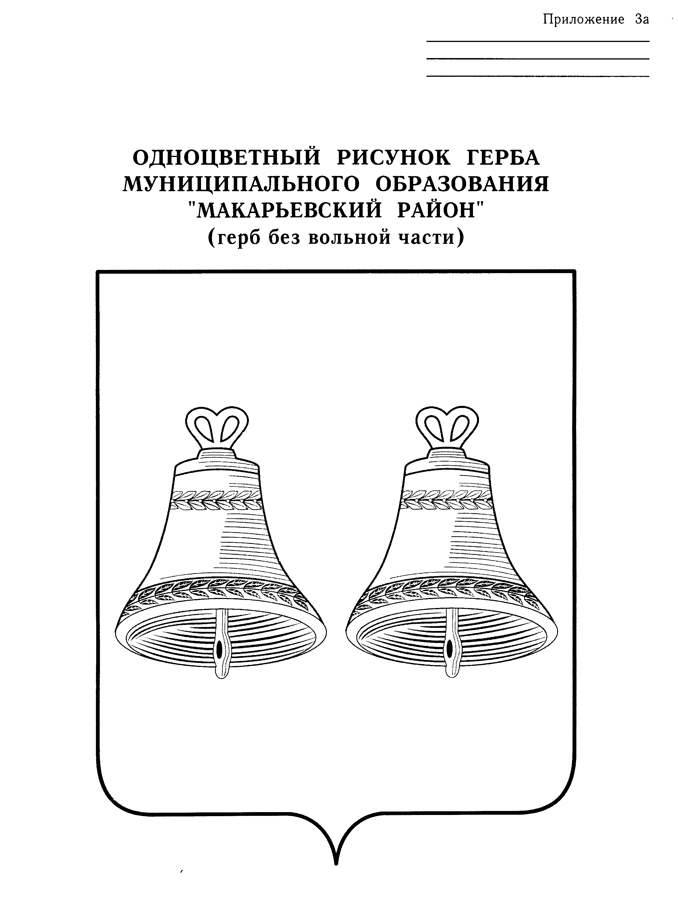
РОССИЙСКАЯ ФЕДЕРАЦИЯ
КОСТРОМСКОЙ ОБЛАСТИ

АДМИНИСТРАЦИЯ МАКАРЬЕВСКОГО
МУНИЦИПАЛЬНОГО РАЙОНА

РАСПОРЯЖЕНИЕ

От 24 .12. 2014г № 451-р

О порядке осуществления бюджетных полномочий
главных администраторов доходов бюджета Макарьевского
муниципального района, являющихся органами местного самоуправления
и (или) находящимися в их ведении казенными учреждениями.

В соответствии со ст. 160.1 Бюджетного кодекса Российской Федерации постановляю:
1.Утвердить Порядок осуществления бюджетных полномочий главных администраторов доходов бюджета Макарьевского муниципального района, являющихся органами местного самоуправления и (или) находящимися в их ведении казенными учреждениями.
2.Контроль за выполнением данного распоряжения возложить на первого заместителя главы администрации Макарьевского муниципального района.
3.Настоящее распоряжение вступает в силу с 1 января 2015года.

Глава Макарьевского
муниципального района П.И. Шаронов
Костромской области

Утвержден
Распоряжением администрации
Макарьевского муниципального района
от 24 декабря 2014г. № 451-р

Порядок осуществления бюджетных полномочий
главных администраторов доходов бюджета Макарьевского
муниципального района, являющихся органами местного самоуправления
и (или) находящимися в их ведении казенными учреждениями.

1.Главные администраторы доходов бюджета Макарьевского муниципального района, которыми являются органы местного самоуправления и (или) находящиеся в их ведении казенные учреждения (далее — главный администратор доходов) на очередной финансовый год:
а) формируют и утверждают перечень администраторов доходов бюджета Макарьевского муниципального района, подведомственных главному администратору доходов бюджета;
б) формируют и представляют в финансовое управление администрации Макарьевского муниципального района следующие документы в части доходов бюджета муниципального района в порядке и в сроки, установленные администрацией Макарьевского муниципального района:
-ожидаемую оценку и прогноз поступления доходов в бюджет Макарьевского муниципального района по администрируемым доходам;
-аналитические материалы по исполнению бюджета в части доходов;
-сведения, необходимые для составления среднесрочного финансового плана и (или) проекта бюджета муниципального района;
-сведения, необходимые для составления и ведения кассового плана по доходам с помесячным распределением доходов бюджета муниципального района по соответствующим кодам бюджетной классификации.
в) формируют и представляют бюджетную отчетность главного администратора доходов бюджета Макарьевского муниципального района, по формам утвержденным Министерством финансов Российской Федерации, в сроки установленные Департаментом финансов Костромской области и финансовым управлением администрации Макарьевского муниципального района.
г)исполняют в случае необходимости полномочия администратора доходов бюджета муниципального района.
2.Главные администраторы доходов бюджета муниципального района закрепляют за подведомственными администраторами доходов бюджета муниципального района источники доходов бюджета, полномочия по администрированию которых они осуществляют и наделяют администраторов доходов бюджета следующими бюджетными полномочиями:
а)начисление, учет и контроль за правильностью исчисления, полнотой и своевременностью осуществления платежей в бюджет, пеней и штрафов по ним в соответствии с законодательством Российской Федерации;
б)взыскание задолженности по платежам в бюджет, пеней и штрафов;
в)принятие решений о возврате излишне уплаченных (взысканных) платежей в бюджет, пеней и штрафов, а также процентов за несвоевременное осуществление такого возврата и процентов, начисленных на излишне взысканные суммы, и представление в Управление Федерального казначейства по Костромской области поручений для осуществления возврата в порядке, установленном Министерством финансов Российской Федерации;
г)принятие решения о зачете (уточнении) платежей в бюджет муниципального района и представление соответствующего уведомления в Управление Федерального казначейства по Костромской области;
д)определение порядка, форм и сроков представления администратором доходов бюджета главному администратору доходов бюджета сведений и бюджетной отчетности, необходимых для осуществления полномочий главного администратора доходов бюджета;
е)определение порядка и сроков представления бюджетной отчетности в Департамент финансов Костромской области и финансовое управление администрации Макарьевского муниципального района;
ж)осуществление иных бюджетных полномочий, установленных Бюджетным кодексом Российской Федерации и принимаемыми в соответствии с ним нормативными правовыми актами, регулирующими бюджетные правоотношения.
3.Администраторы доходов бюджета муниципального района в 2-х недельный срок после доведения до них главным администратором доходов бюджета, в ведении которого они находятся, порядка осуществления полномочий администратора доходов бюджета заключают с Управлением Федерального казначейства по Костромской области соглашение об информационном взаимодействии по форме, утвержденной Федеральным казначейством, а также обеспечивают заключение соглашений (договора) об обмене информацией в электронном виде.

